

КОНКУРСНОЕ ЗАДАНИЕ КОМПЕТЕНЦИИ
«Разработка компьютерных игр и мультимедийных приложений»
Регионального этапа чемпионата по профессиональному мастерству «Профессионалы» _________________________________________
(субъект РФ)

2027 г.
Конкурсное задание разработано экспертным сообществом и утверждено Менеджером компетенции, в котором установлены нижеследующие правила и необходимые требования владения профессиональными навыками для участия в соревнованиях по профессиональному мастерству.

Конкурсное задание включает в себя следующие разделы:
1. ОСНОВНЫЕ ТРЕБОВАНИЯ КОМПЕТЕНЦИИ 5
1.1. Общие сведения о требованиях компетенции 5
1.2. Перечень профессиональных задач специалиста 5
по компетенции «Разработка компьютерных игр и мультимедийных приложений» 5
1.3. Требования к схеме оценки 8
1.4. Спецификация оценки компетенции 8
1.5. Содержание конкурсного задания 9
1.5.1. Разработка/выбор конкурсного задания 10
1.5.2. Структура модулей конкурсного задания 10
2. СПЕЦИАЛЬНЫЕ ПРАВИЛА КОМПЕТЕНЦИИ 33
2.1. Личный инструмент конкурсанта 35
2.2. Материалы, оборудование и инструменты, 35
запрещенные на площадке 35
3. Приложения 35

ИСПОЛЬЗУЕМЫЕ СОКРАЩЕНИЯ
- ФГОС – Федеральный государственный образовательный стандарт
- ПС – Профессиональный стандарт
- КЗ – Конкурсное задание
- ИЛ – Инфраструктурный лист
- Игровой движок – базовое программное обеспечение любого мультимедийного приложения;
- БД – База данных;
- IDE – обобщенное название среды разработки;
- Механика - набор правил и способов, реализующий определённым образом некоторую часть интерактивного взаимодействия игрока и игры;
- Геймплей - компонент игры, отвечающий за взаимодействие игры и игрока;
- Билд – готовая сборка проекта;
- СУБД – система управления базами данных;
- Паттерн – набор общепринятых правил и методологий;
- Скрипт – набор программного кода, сохраненный в отдельном файле с расширением cs;
- Префаб - созданный набор заранее установленных игровых объектов и компонентов, которые используются более одного раза за всю игру;
- Парсер – механизм чтения файла и преобразование его содержимого в программные объекты;
- ПКМ – правая кнопка мыши;
- ЛКМ – левая кнопка мыши.

1. ОСНОВНЫЕ ТРЕБОВАНИЯ КОМПЕТЕНЦИИ

1.1. Общие сведения о требованиях компетенции
Требования компетенции (ТК) «Разработка компьютерных игр и мультимедийных приложений» определяют знания, умения, навыки и трудовые функции, которые лежат в основе наиболее актуальных требований работодателей отрасли.
Целью соревнований по компетенции является демонстрация лучших практик и высокого уровня выполнения работы по соответствующей рабочей специальности или профессии.
Требования компетенции являются руководством для подготовки конкурентоспособных, высококвалифицированных специалистов / рабочих и участия их в конкурсах профессионального мастерства.
В соревнованиях по компетенции проверка знаний, умений, навыков и трудовых функций осуществляется посредством оценки выполнения практической работы.
Требования компетенции разделены на четкие разделы с номерами и заголовками, каждому разделу назначен процент относительной важности, сумма которых составляет 100.

1.2. Перечень профессиональных задач специалиста

по компетенции «Разработка компьютерных игр и мультимедийных приложений»
Перечень видов профессиональной деятельности, умений, знаний и профессиональных трудовых функций специалиста (из ФГОС/ПС/ЕТКС) базируется на требованиях современного рынка труда к данному специалисту.
Таблица 1
Перечень профессиональных задач специалиста
№ п/п | Раздел | Важность в %
1 | Охрана труда | 5
1 | Специалист должен знать и понимать:  - Основные нормативные документы по охране труда;  - Требования по работе за ПК;  - Электробезопасность
1 | Специалист должен уметь:  - Организовать рабочее место в соответствии с правилами эргономики  - Работать с оборудованием безопасно;
2 | Программирование | 24
2 | Специалист должен знать и понимать:  - Базовые алгоритмы программирования  - Структуры данных  - Объектно-ориентированное программирование  - Событийно-ориентированное программирование  Специалист должен уметь:  - пользоваться IDE  - Реализовать программный код
3 | Инструменты разработки игр | 30,5
3 | Специалист должен знать и понимать:  - Основные принципы и понятия разработки игр  - Технологию работы с объектами на сцене  - Компоненты объектов  - Настройку игровых объектов и их компонентов  Специалист должен уметь:  - Работать со сценами  - Уметь верстать игровые сцены  - Работать с компонентами объекта
4 | Оптимизация приложений | 17
4 | Специалист должен знать и понимать:  - Особенности оптимизации компьютерных игр и приложений для ПК и мобильных устройств  - Архитектуру персональных устройств в контексте оптимизации приложений  Специалист должен уметь:  - Оптимизировать текстуры и материалы для целевых платформ  - Оптимизировать основной процесс приложения  - Оптимизировать использование физики в компьютерных играх и приложений  - Умение использовать встроенные в игровые движки внутренние и внешние профайлеры
5 | Анализ и проектирование приложений | 14,5
5 | Специалист должен знать и понимать:  - Важность принятия во внимание всех возможных вариантов и выработки оптимального решения на основе здравого аналитического суждения и с учетом интересов клиента;  - Важность использования методологий системного анализа и проектирования;  - Необходимость следить за новыми технологиями и принимать решение относительно уместности их применения;  - Важность оптимизации проекта системы с упором на модульность и возможность повторного использования.  Специалист должен уметь:  Проектировать приложение при помощи:  - макета приложения и переходов;  - схемы класса, схемы последовательности, схемы состояния, схемы деятельности;  - проектирования человеко-машинного интерфейса;  - проектирования многоуровневого приложения.
6 | Бережливое производство | 9
6 | Специалист должен знать и понимать:  - Особенности сборки приложения под разные ОС  - Методы и способы тестирования  - Принципы и навыки, обеспечивающие продуктивную работу;  - Преимущества использования современных средств разработки;  - Знать типы потерь в разработке ПО  Специалист должен уметь:  - Правильно собрать «билд» приложения;  - Использовать методологию бережливого производства (Agile, Scrum, Kanban);  - Писать чистый и поддерживаемый код;  - Обеспечить читабельность и тестируемость кода  - Применять методы непрерывного совершенствования (Кайдзен)  - Анализировать результаты собственной деятельности в сравнении с ожиданиями и потребностями

1.3. Требования к схеме оценки
Сумма баллов, присуждаемых по каждому аспекту, должна попадать в диапазон баллов, определенных для каждого раздела компетенции, обозначенных в требованиях и указанных в таблице 2.
Таблица 2
Матрица пересчета требований компетенции в критерии оценки
Критерий/Модуль |  |  |  |  |  |  |  |  | Итого баллов за раздел ТРЕБОВАНИЙ КОМПЕТЕНЦИИ
Разделы ТРЕБОВАНИЙ КОМПЕТЕНЦИИ |  | A | Б | В | Г | Д | Е | Ж
Разделы ТРЕБОВАНИЙ КОМПЕТЕНЦИИ | 1 | 2 | 0 | 0 | 0 | 0 | 0 | 3 | 5
Разделы ТРЕБОВАНИЙ КОМПЕТЕНЦИИ | 2 | 0 | 22 | 2 | 0 | 0 | 0 | 0 | 24
Разделы ТРЕБОВАНИЙ КОМПЕТЕНЦИИ | 3 | 0 | 0 | 5 | 19,5 | 0 | 6 | 0 | 30,5
Разделы ТРЕБОВАНИЙ КОМПЕТЕНЦИИ | 4 | 0 | 0 | 6 | 0 | 5 | 6 | 0 | 17
Разделы ТРЕБОВАНИЙ КОМПЕТЕНЦИИ | 5 | 0 | 0 | 4 | 4,5 | 6 | 0 | 0 | 14,5
Разделы ТРЕБОВАНИЙ КОМПЕТЕНЦИИ | 6 | 4 | 0 | 0 | 0 | 0 | 0 | 5 | 9
Итого баллов за критерий/модуль |  | 6 | 22 | 17 | 24 | 11 | 12 | 8 | 100

1.4. Спецификация оценки компетенции
Оценка Конкурсного задания будет основываться на критериях, указанных в таблице 3.

Таблица 3
Оценка конкурсного задания
Критерий |  | Методы проверки навыков в критерии
А | Импортирование и настройка моделей игры | Проверяется, как конкурсант создал проект (название проекта, директория проекта). Проверяется то, как распределены и названы ресурсы (графические и мультимедийные, программные скрипты, префабы)
Б | Разработка пользовательского интерфейса | Проверяется, как конкурсант умеет собирать экраны по макетам, сходство должно быть 1 в 1.
В | Хранение данных | Проверяются способы реализации и механизмы хранения данных, проектирование БД, способы организации и шифрования файлов конфигурации
Г | Использование инструментов игрового движка | Проверяется, как конкурсант использует инструменты игрового движка, не перегружает ли выполнение операции и не вызывает ли просадки частоты игры
Д | Реализация механики управления | Проверяются способы реализации управления и взаимодействия с внутриигровыми объектами мира.
Е | Настройка анимации, аудио, видео | Проверяется реализация звуковых эффектов при взаимодействии пользователя с внутриигровыми объектами, проверяется плавность анимации, плавность её вызова и плавность завершения. Возможность вызова анимации несколько раз.
Ж | Тестирование результатов | Проверяются тестовые кейсы, количество некритических ошибок и наличие критических ошибок, умение собирать готовый продукт под заданную конфигурацию игрового устройства.

1.5. Содержание конкурсного задания
Общая продолжительность Конкурсного задания: 16 часов 00 минут
Количество конкурсных дней: 3 дня
Вне зависимости от количества модулей, КЗ включает оценку по каждому из разделов требований компетенции.
Оценка знаний конкурсанта проводится через практическое выполнение Конкурсного задания. В дополнение могут учитываться требования работодателей для проверки теоретических знаний / оценки квалификации.

1.5.1. Разработка/выбор конкурсного задания
Конкурсное задание состоит из 7 модулей, включает обязательную к выполнению часть (инвариант) – 4 модуля, и вариативную часть – 3 модуля. Общее количество баллов конкурсного задания составляет 100.
Обязательная к выполнению часть (инвариант) выполняется всеми регионами без исключения на всех уровнях чемпионатов.
Модули вариативной части выбираются регионом самостоятельно в зависимости от потребностей работодателей региона в соответствующих специалистах. Регионы могут использовать вариативные модули, представленные в типовом конкурсном задании. В случае если ни один из модулей вариативной части не подходит под запрос работодателя конкретного региона, то вариативный(е) модуль(и) формируется регионом самостоятельно под запрос работодателя. При этом, время на выполнение модуля(ей) и количество баллов в критериях оценки по аспектам не меняются.
Исключать вариативные модули из конкурсного задания запрещено.

1.5.2. Структура модулей конкурсного задания
Модуль А. Импортирование и настройка моделей игры (Вариатив)
Время на выполнение модуля: 1 час
Задания:
Конкурсанту необходимо сделать все подготовительные действия перед началом работы.
Необходимо на рабочем столе создать папку с названием «Фамилия_Регион» (регион прописными буквами на транслите или английском языке).
Сам проект должен назваться «Фамилия_2027», указывается также на транслите либо английском языке.
Внутри проекта необходимо создать архитектуру папок и подпапок для дальнейшей работы в зависимости от применяемых паттернов разработки.
Импортировать ресурсы и разложить их по папкам, при необходимости изменить названия таким образом, чтобы название или содержимое папки отражало их суть/назначение и настроить при необходимости проект/файлы.

Модуль Б. Разработка пользовательского интерфейса (Инвариант)
Время на выполнение модуля: 2 часа
Задания:
Конкурсанту необходимо сверстать пользовательский интерфейс. При создании интерфейса необходимо использовать UI объекты игрового движка. Весь интерфейс должен быть создан согласно эталону, на приложенных к заданию изображениях (если таковы имеются). Рабочий размер игры по умолчанию 1920х1080, если по каким-либо причинам контент не помещается в то окно, в которое запланировано, то должен появляться Scrollview для прокрутки контента внутри окна. Адаптивность под разрешения 16:9 (от 720p до 4K).

Весь текст в игре должен иметь шрифт, выданный в наборе ресурсов, и быть на одном языке (либо русский, либо английский).
Главное меню
Главное меню состоит из фона на весь экран и 4х элементов:
- Играть
- Загрузить
- Настройки
- Выход
Дизайн выполняется на ваше усмотрение - выбирайте цвета, анимации, эффекты и композицию свободно. Дизайн обязательно вписывается в общую концепцию и стилистику игры: лес, дикая природа, стилизованные элементы природы (деревья, скалы, костры, животные), earthy тона (коричневый, зеленый, серый), атмосфера выживания, опасности и приключений.
Меню настройки карты должно содержать следующие пункты:
- Количество точек для создания зон Вороной
- Размер карты (карта всегда квадратная, поэтому запрашивать только 1 размер)
- Количество биомных зон
Биомные зоны в игре - это области карты, разделённые алгоритмом Вороной, каждая из которых имеет свой биом (тип ландшафта) с уникальной растительностью, рельефом и объектами.
- Количество попыток размещения объектов в зонах
- Чекбокс визуализация шагов генерации
- Настройка игрового мира, настраиваются значения здоровья, еды, голода (максимальные значения, сколько отнимается здоровья при утрате ресурса)

По нажатию на «Играть» открывается экран игры (рис. 1).
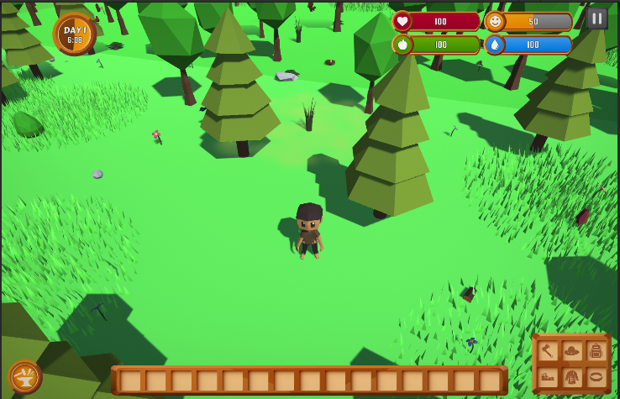
Рисунок 1 – Окно игры

В левой нижней части экрана есть наковальня, по нажатию на нее открывается панель крафта (рис. 2), при повторном нажатии панель крафта скрывается, аналогичная механика показа и скрытия всех пунктов меню крафта.

Рисунок 2 – Панель крафта
По нажатию на каждый из элементов панели крафта открывается тематическая секция крафта.
Тематическая секция крафта "Инструменты" содержит 12 элементов.
Тематическая секция крафта "Оружие" содержит 5 элементов.
Тематическая секция крафта "Еда" содержит 9 элементов.
Тематическая секция крафта "Сооружения" содержит 13 элементов.
Тематическая секция крафта "Прочее" содержит 6 элементов.
Тематическая секция крафта "Одежда" содержит 7 элементов.
- Инструменты
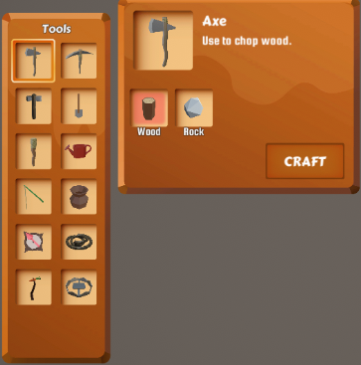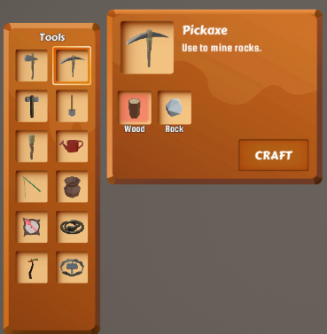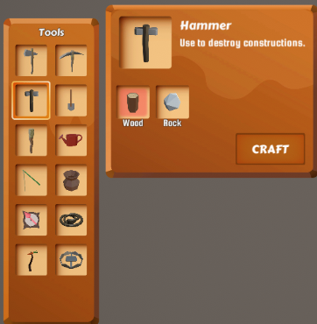
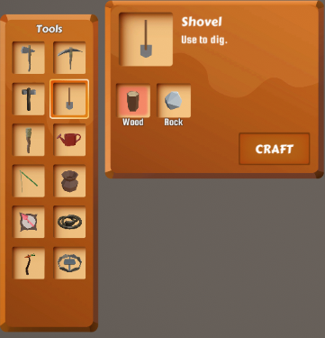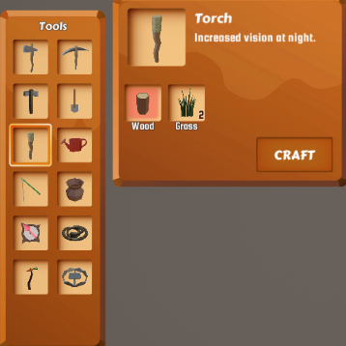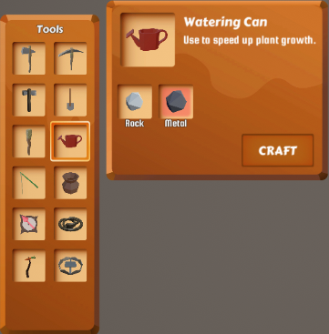
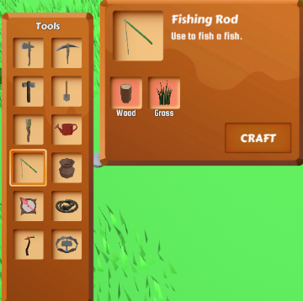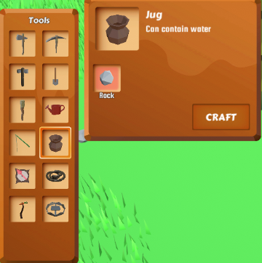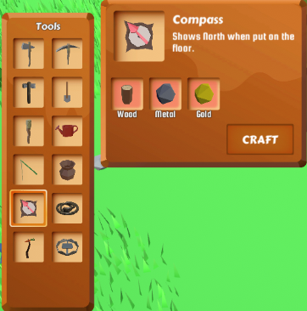
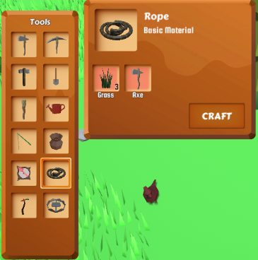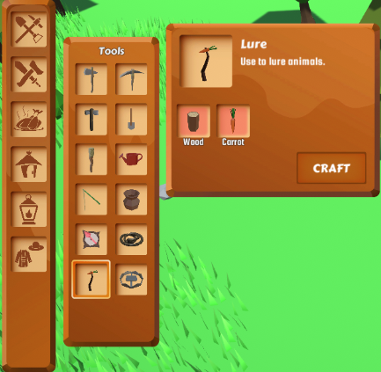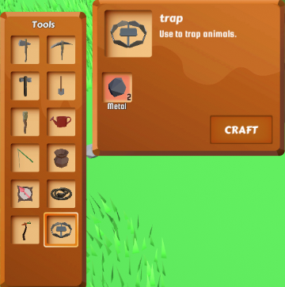
- Оружие
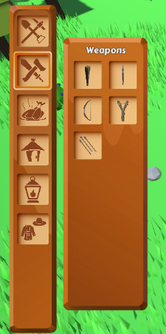
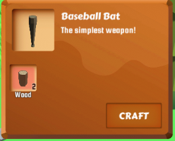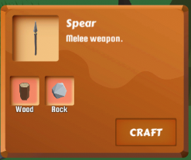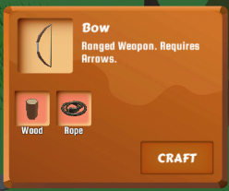
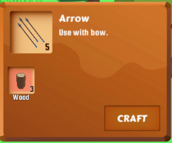
- Еда
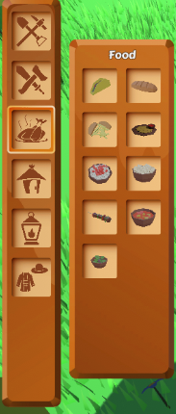
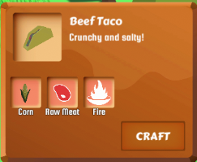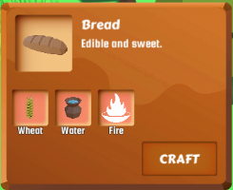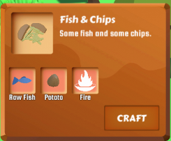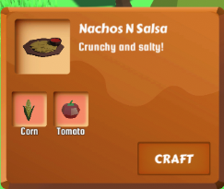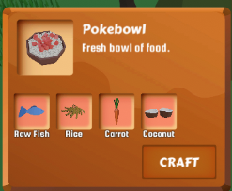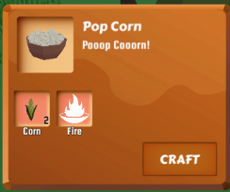
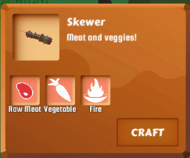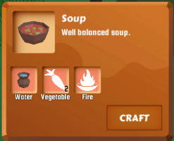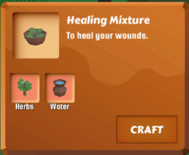
- Сооружения
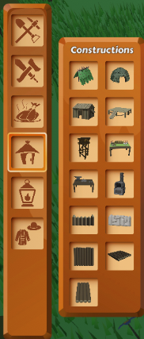
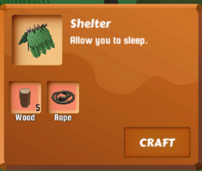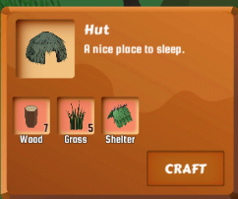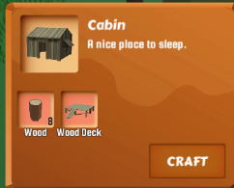
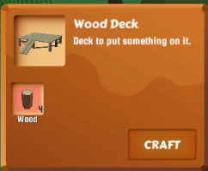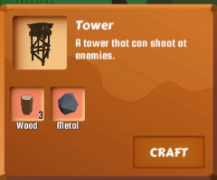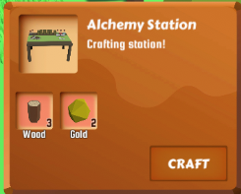
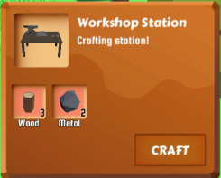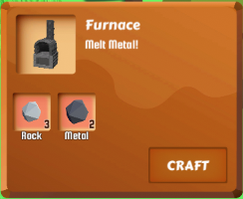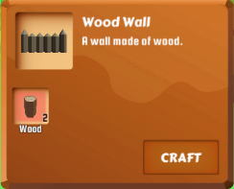
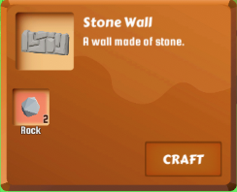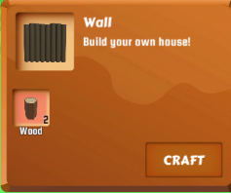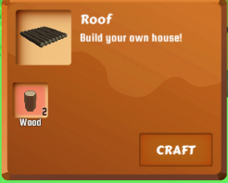
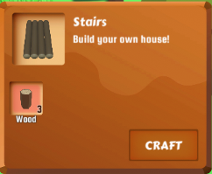

- Прочее
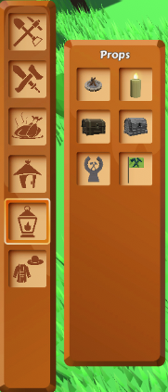
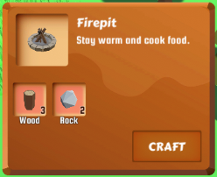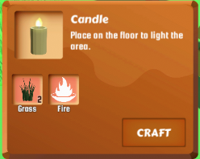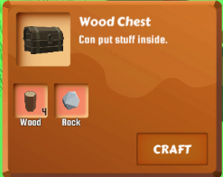
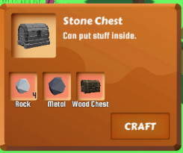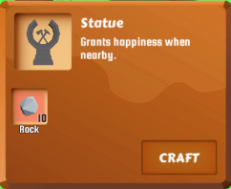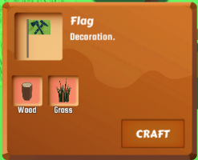

- Одежда
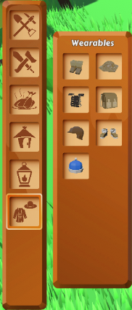
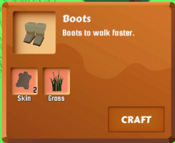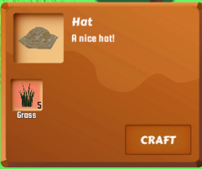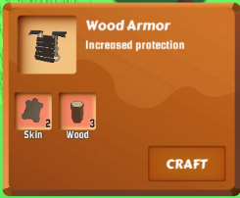
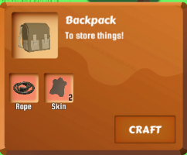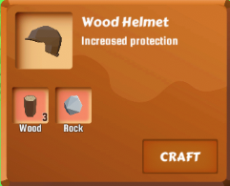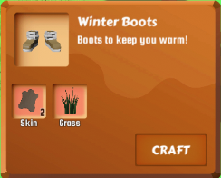
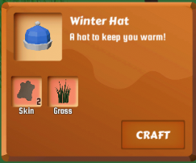

По нажатию на «Настройки», необходимо дать возможность пользователю изменять (должны двигаться ползунки\выпадающие списки):
- Звук игры и музыку
- Разрешение экрана
- Клавиши управления
- Чувствительность мыши
- Смена языка
Экран проигрыша должен открываться по нажатию на F11, фон полупрозрачный.
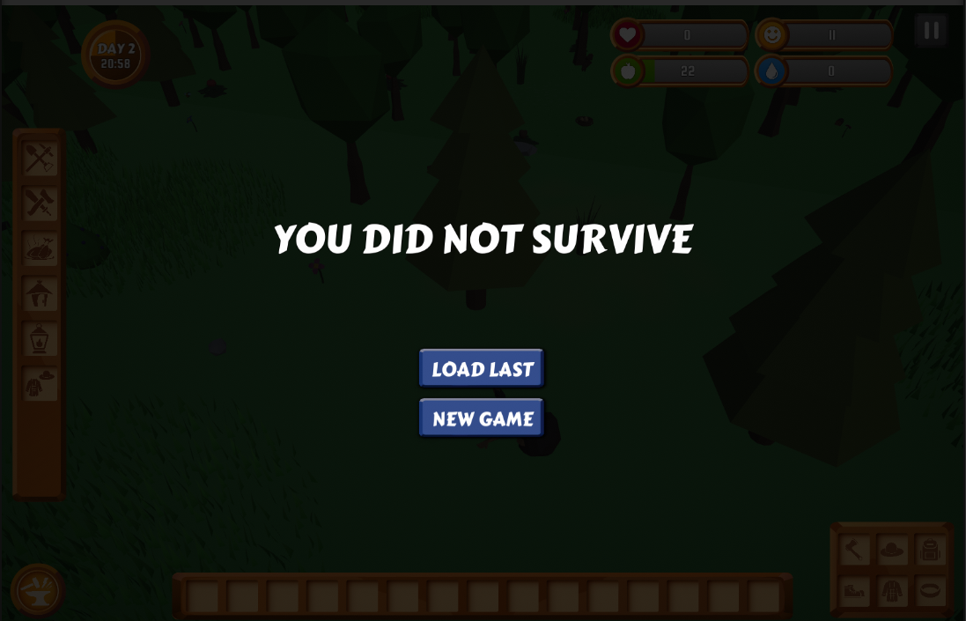
Экран паузы, открывается по нажатию на клавишу паузы на игровом экране, фон прозрачность 75 процентов.
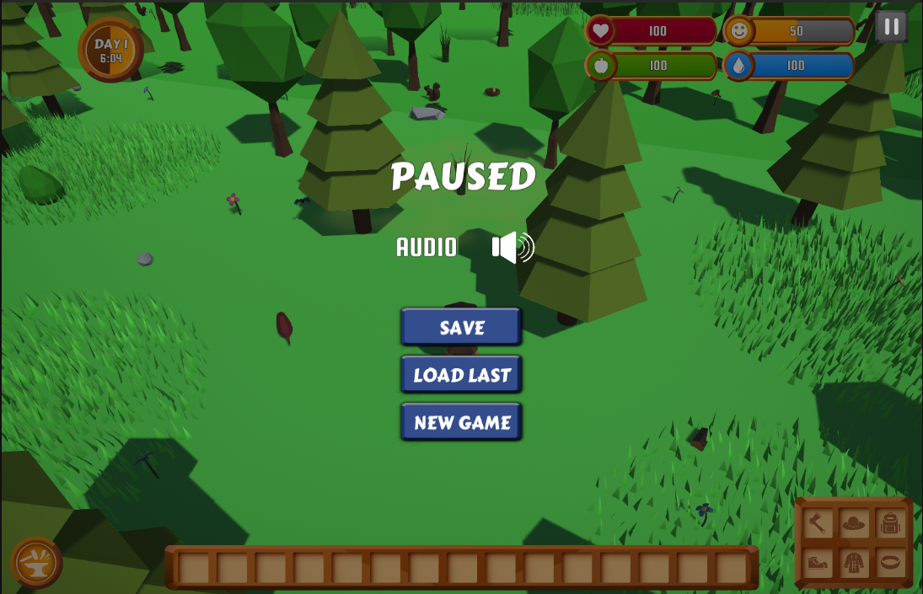

Итог модуля:
- Билд
- Export Package

Модуль В. Хранение данных (Инвариант)
Время на выполнение модуля: 4 часа
Задания:
Для хранения данных используйте формат JSON, либо XML. Хранение надо организовать таким образом, чтобы была возможность редактирования этих файлов в сборке (билде).
Хранить необходимо следующие данные:
- Настройки игры
- Словарь переводов для поддержки нескольких языков
- Текстовые описания всего интерфейса на двух языках (русский и английский)
- Конфигурацию панели крафта (название, необходимы ресурсы и их количество, текстовое описание предмета)
Необходимо реализовать чтение и запись данных.
Программную часть необходимо разделить на слои, использовать принципы SOLID, минимально
- принцип единой ответственности (SRP)
- принцип открытости/закрытости (OCP)
- принцип инверсии зависимостей (DIP)
Итог модуля:
- Билд
- Export Package

Модуль Г. Использование инструментов игрового движка (Инвариант)
Время на выполнение модуля: 4 часа
Задания:
Программную часть необходимо разделить на слои, использовать принципы SOLID, минимально
- принцип единой ответственности (SRP)
- принцип открытости/закрытости (OCP)
- принцип инверсии зависимостей (DIP)
Игра начинается по кнопке «Играть».
Шаги генерации карты (каждый шаг визуализирован):
- Инициализация и очистка необходимых компонентов
- Создание зон Вороной
- создать диаграмму вороной, визуализировать каждый шаг генерации количество зон зависит от количества точек, заданных пользователем (допустима подгонка в пределах 10% от заданных точек), визуализируется создание каждой зоны не более 0.5 сек на 1 зону
- для каждой зоны генерируются биомы (минимум 3 грани) также визуализируются поштучно, не более 0.5 сек на 1 биом. Биомы должны быть разной формы.
- Генерация террейна
Для каждой биом-зоны вызывается функция с 2-5 попытками - создаёт mesh рельефа (холмы, равнины) по биому.
- Генерация стен
Создаются 4 куба по границам карты, что бы игрок не мог выйти за их пределы.
- Генерация объектов биомов (деревья, камни, трава), объекты, используемые в биомах, должны быть разные, т.е. не должно быть одного и того же дерева или одного и того же камня во всех биомах.
- После чего добавляется пользователь на карту, и в этом месте биом заменяется на стартовый. Стартовый биом — это безопасный биом, где есть вода, камни деревья и нет агрессивных противников.
- Добавление животных на карту, визуализация следующая, пользователю скрывают все деревья и камни и добавляют животных, животные могут быть 3 типов:
- рыбы, добавляются только в водоемы и ловятся только удочкой
Животное | HP | Armor | Attack Damage | Attack Range | Attack Cooldown | Loots
Small Fish (Мелкая рыба) | 5 | 0 | 0 | 0 | 0 | FishMeat x1
Trout (Форель) | 8 | 0 | 0 | 0 | 0 | FishMeat x1-2, FishScales x1
Salmon (Лосось) | 12 | 1 | 0 | 0 | 0 | FishMeat x2-3, FishScales x2

- нейтральные животные (зайцы, бабочка, пчелы, олени, бизон, лошадь)
Неагрессивные животные (бродят, убегают при атаке 10m, не атакуют первыми).

Животное | HP | Armor | Attack Damage | Attack Range | Attack Cooldown | Loots
Rabbit (Заяц) | 10 | 0 | 2 | 1.5m | 2s | RabbitMeat x1-2, RabbitHide x1
Butterfly (Бабочка) | 1 | 0 | 0 | 0 | 0 | ButterflyWings x1 (0.3 шанс)
Beehive (Пчелы) | 5 | 0 | 1 | 2m | 1s | Honey x1-2, Wax x1
Deer (Олень) | 30 | 1 | 5 | 2m | 1.5s | DeerMeat x3-5, DeerHide x2, Antler x1
Bison (Бизон) | 60 | 3 | 12 | 2.5m | 2s | BisonMeat x6-8, BisonHide x4, Horn x1-2
Horse (Лошадь) | 45 | 2 | 8 | 2m | 1.5s | HorseMeat x4, HorseHide x3, Mane x1

- агрессивные животные (медведь, кабан, волк)
Животное | HP | Armor | Attack Damage | Attack Range | Attack Cooldown | Loots
Bear (Медведь) | 100 | 5 | 20 | 3m | 2s | BearMeat x8-12, BearHide x5, BearClaw x2, BearFat x1
Boar (Кабан) | 55 | 3 | 15 | 2.5m | 1.2s | BoarMeat x4-6, BoarHide x3, BoarTusk x1-2
Wolf (Волк) | 40 | 2 | 8 | 2.5m | 1s | WolfMeat x2-4, WolfHide x3, WolfTeeth x1
Неагрессивные животные (бродят, убегают при атаке 10m, не атакуют первыми).
Итогом всех этапов должна получиться примерно такая карта
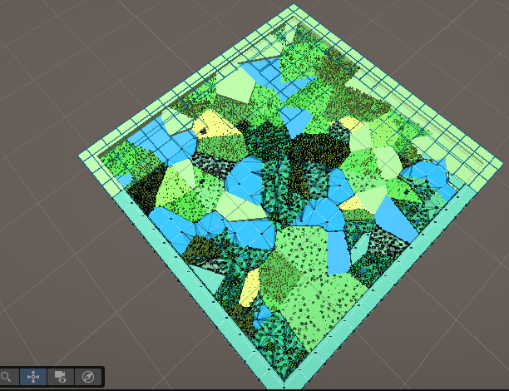
Крафт
Предметы, необходимые для крафта, перечислены на скриншотах в модуле Б.
Основные механики выживания
Атрибуты персонажа: Здоровье, голод, жажда, температура (холод/жара). Нужно есть, пить, греться у костра.
Health (Здоровье): start=100, max=100, value_per_hour=0, deplete_hp_loss=-5 (при 0 теряет 10 HP/час).
Hunger (Голод): start=100, max=100, value_per_hour=-10 (теряет 10/игровой час), deplete_hp_loss=-2.
Thirst (Жажда): start=100, max=100, value_per_hour=-15, deplete_hp_loss=-3.
При 0 атрибутов - замедление (deplete_move_mult=0.5) и потеря HP.

Все настройки должны быть вынесены в конфигурации и меняться непосредственно в игре.
Инвентарь и экипировка: Слоты для предметов, оружия, брони. Предметы портятся со временем (еда), оружие и предметы для добычи ресурсов портятся при использовании.
Дневной/ночной цикл: Часы игры, смена освещения влияет на животных и видимость. Ночью животные не ходят, и при атаках наносят меньше урона.
​Сохранения: Автосейв/загрузка прогресса, включая построенное, сохранения происходят каждые 30 сек.
Оружие:
Оружие | Damage (Урон) | Range (Дальность) | Durability (Прочность)
Дубина (Club) | 12 | 2m | 7 ударов
Копьё (Spear) | 18 | 3m | 10 ударов
Лук (Bow) | 15 | 25m | 5 ударов
Стрелы (Arrows) | 15 | - | 1 использование

Добавить UI индикатор износа оружия/инструментов/предметов поверх модели в 3D сцене. Зеленая 100% прочность, желтая от 80 до 40, менее 40 красная индикация.
Инструменты
Инструмент | Efficiency | Назначение | Эффекты
Удочка (Fishing Rod) | 1x | Рыбалка | Привлекает рыбу, шанс+20%
Jug (Кувшин) | 1x | Сбор воды | Наполняет из рек/озёр
Компас (Compass) | - | Навигация | Показывает север/базу
Rope Lure (Веревочная приманка) | 1.5x | Рыбалка | +50% шанс крупной рыбы
Ловушка (Trap) | - | Автолов | Ловит зайцев/мелочь пассивно, надо заряжать

Также в игре есть рюкзак, который увеличивает слоты инвентаря на 6 ячеек, чтобы ячейки появились, надо надеть рюкзак на себя.
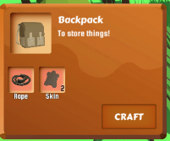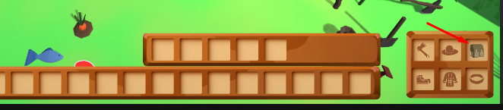
Все предметы, которые одеваются на персонажа на панели, должны быть визуализированы и на самом персонаже.
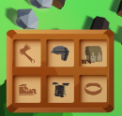
Предмет | Armor | Damage Reduction | Бонусы | Крафт
Cloth Shirt (Рубашка) | 2 | 10% | +1 Armor | Cotton x3
Leather Jacket (Кожанка) | 5 | 25% | +2 Armor | Hide x4, Fiber x2
Wolf Armor (Волчья броня) | 10 | 40% | +3 Armor | WolfHide x6
Bear Coat (Медвежий плащ) | 15 | 50% | +2 Armor | BearHide x8
Leather Pants (Кожаные штаны) | 3 | 15% | +Move speed 20% | Hide x3
Straw Hat (Соломенная шляпа) | 1 | 5% | --- | Straw x4
Leather Boots (Кожаные ботинки) | 2 | 10% | Mud resist | Hide x2

Все рабочие (доступные для сбора, крафта и использования) ресурсы должны быть в стартовом биоме, так же, как предметы\одежда\оружие и прочее реализованное должно находиться вокруг игрока, также животные должны быть в стартовом биоме помимо их распределения по карте.
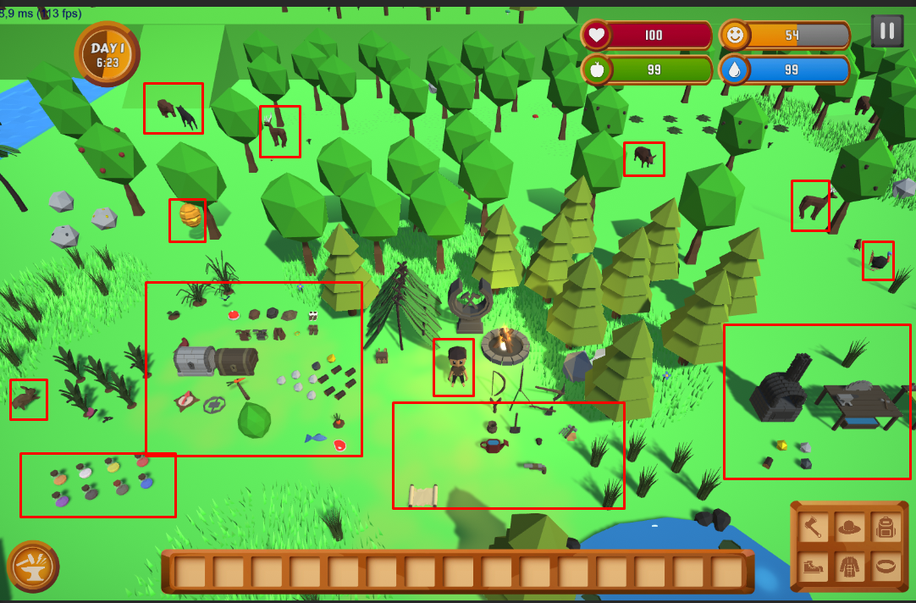

Модуль Д. Реализация механики управления (Инвариант)
Время на выполнение модуля: 1 час
Задания:
В игре следующее управление:
Действие | Клавиша/Мышь | Описание
Движение | WASD\ПКМ+ЛКМ бежит за указателем | персонаж вперёд/назад/влево/вправо
Бег | Shift (Hold) | x2 скорость
Открытие панели крафта | C | Панель крафта
Отдаление\ приближение камеры | Колесо мыши | Подъём/спуск
Вращение камеры | Q\E | Лево\право
Взаимодействие | ЛКМ | Взять/ударить/собрать/использовать
Атака/Действие | ПКМ | Атаковать оружием, разместить постройку
Подбор | Пробел | По нажатию на пробел автоматически ищет и подбирает предметы

Действие | Клавиша/Мышь | Описание
Разместить | ЛКМ | Поставить объект (snap-to-grid)
Вращать | R | Поворот постройки
Рыбалка | ПКМ (над водой) | Заброс удочки + мини-игра
Ловушка | ЛКМ (на земле) | Разместить trap

Действие | Клавиша/Мышь | Описание
Атака ближняя | ПКМ | Удар оружием (дубина/копьё)
Выстрел | ПКМ (прицел) | Лук — зажать для зума
Бросок | ПКМ (удерживать) | Копьё — бросок на 20m
Цель (Target) | T | Выделить врага
В игре есть механики контекстного меню, вызываемые ПКМ:
Цель | Экипировано | Действия в меню
Дерево | Топор | [Собрать дерево], [Удар], [Осмотреть]
Дерево | Руки | [Осмотреть], [Удар (медленно)]
Кролик | Дубина | [Атаковать], [Подойти], [Осмотреть]
Вода | Кувшин | [Наполнить], [Пить], [Осмотреть]
Костёр | - | [Развести], [Греться], [Готовить]
Сундук | - | [Открыть], [Осмотреть]
Персонаж может плавать в воде.

Модуль Е. Настройка анимации, аудио, видео (Вариатив)
Время на выполнение модуля: 2 часа
Задания:
Таймер действий
Линейный прогресс-бар появляется в центре экрана над целью. Зелёная заливка плавно заполняется слева направо за время действия (например сбор дерева — 3 секунды). Белый текст поверх бара показывает "Работаем..." с маленькой иконкой топора. При отмене бар мгновенно исчезает с лёгким красным миганием.

Анимации животных
В состоянии покоя животное стоит неподвижно. При ходьбе ноги ритмично переставляются. Атака — резкий рывок вперёд с ударом лапой/рогами, затем возврат. При ранении короткий отдёргивающий жест. Смерть — тело оседает на землю мордой вниз, больше не двигается.

Выстрелы и броски
Для лука: рука медленно тянет тетиву назад (0.5 секунды при зажатом), стрельба продолжается пока в зоне атаки. Отпускание — тетива резко возвращается, стрела вылетает прямой линией. При попадании на цели короткая красная вспышка. Бросок копья — взмах рукой назад-вперёд, копьё летит прямолинейно и застревает в цели вертикально.

Контекстное меню
При ПКМ мгновенно всплывает прямоугольник с закруглёнными углами над целью. 3-5 кнопок текста выстраиваются вертикально без анимации появления.
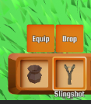
При наведении кнопка слегка светлеет. Выбор — лёгкое сжатие кнопки и мгновенное исчезновение меню.

Анимации персонажа
Стоя — руки расслаблены, лёгкое дыхание. Ходьба — естественный шаг ног, руки слегка раскачиваются. Бег — ускоренный шаг, наклон вперёд. Удар дубиной — горизонтальный взмах справа налево. Удар копьём — толчок вперёд. Еда — рука подносит кусок ко рту, жевательный жест головы. Смена оружия — рука опускает старое, берёт новое из бедра (0.5 секунды).

UI элементы
Инвентарь выезжает сверху вниз как шторка (0.3 секунды). Бары здоровья/голода — простое заполнение/опустошение цветом без эффектов. День — яркое солнце, длинные тени. Ночь — тёмный экран, звёздочки мигают, факелы дают оранжевый световой круг.
Прогресс бар отмеряет день и ночь, с 20 до 6 утра ночь, 1 сутки 2 минуты, заполнение по убыванию, чем ближе день, тем больше заполнено темно-коричневым.


Эффекты попаданий
Полученный урон — весь экран краснеет на 0.3 секунды. Числа урона (красные "-8") выскакивают над головой цели (как персонажа, так и противника) и медленно тают вверх. Готовка на костре — языки пламени танцуют, мясо медленно поворачивается над огнём.

Общий стиль: Чистый, функциональный, без лишних эффектов. Фокус на читаемости — игрок сразу понимает, что происходит. Все переходы плавные, синхронизированы с геймплеем (удар = урон точно в конце анимации).
Итогом модуля является билд игры.

Модуль Ж. Тестирование результатов (Вариатив)
Время на выполнение модуля: 2 часа
Необходимо убрать все недочеты в игре и максимально приблизить игру к заявленному функционалу и главной цели игры (крафт и выживание).
Собрать билд игры, позволяющий получить удовольствие от игры.

2. СПЕЦИАЛЬНЫЕ ПРАВИЛА КОМПЕТЕНЦИИ
Экспертам-наставникам разрешается пользоваться личными электронными устройствами, находясь только в комнате экспертов, за исключением случаев, когда в этом помещении находятся документы, имеющие отношение к чемпионату.
Экспертам-наставникам разрешается делать фото их конкурсантов во время чемпионата, таким образом, чтобы содержимое экрана не попадало в объектив фото- или видеооборудования.
Экспертам-наставникам разрешается пользоваться фото- и видеооборудованием, находясь в помещении для экспертов, за исключением случаев, когда документы, относящиеся к соревнованию, находятся в комнате, по согласованию с Главным экспертом.
Конкурсантам разрешается использовать личные устройства для фото- и видеосъемки на рабочей площадке только после завершения чемпионата.
Конкурсанты могут слушать музыку в соревновательные дни чемпионата. Наушники и музыка в виде файлов должны быть предварительно сданы ТАП или главному эксперту для проверки. В день ознакомления конкурсантам разрешается принести карту памяти (флешку), содержащую музыку не более 1 Гб. Вся музыка будет упорядочена и проверена. Принесенная музыка будет храниться на компьютерах конкурсанта.
Конкурсанты могут принести с собой свои клавиатуру, мышку и коврики для мышек. Все принесенные клавиатуры, мышки и коврики должны быть предварительно сданы на проверку Главному эксперту. Запрещено использование клавиатур и мышек с подключением по беспроводным каналам связи. Устройства ввода не должны быть программируемыми.
На площадке должен быть свободный компьютер (интернет-кафе), каждый конкурсант может не более 15 минут в день воспользоваться им, в порядке живой очереди. В интернет-кафе разрешается пользоваться любыми ресурсами (в том числе и нейросетью).
Итогом работы конкурсанта по каждому модулю должны быть билд и Export Package. При оценке работы работоспособность функционала проверяется только в билде, реализация функционала проверяется в проекте, который участник предоставил в виде asset package.

2.1. Личный инструмент конкурсанта
Конкурсант может принести с собой следующее оборудование.
Обязательный инструмент — это проводные наушники с длиной провода не менее 2-х метров. По желанию можно привезти проводные клавиатуру и мышь, без дополнительных программируемых кнопок и установки драйверов.

2.2. Материалы, оборудование и инструменты,

запрещенные на площадке
На площадке запрещено пользоваться любыми электронными устройствами, не указанными в инфраструктурном листе.

3. Приложения
Приложение 1. Инструкция по заполнению матрицы конкурсного задания
Приложение 2. Матрица конкурсного задания
Приложение 3. Инструкция по охране труда
Приложение 4. Руководство по оцениванию конкурсного задания
Приложение 5. Ресурсы для разработки

Указывается суммарное время на выполнение всех модулей КЗ одним конкурсантом.
Указываются особенности компетенции, которые относятся ко всем возрастным категориям и чемпионатным линейкам без исключения.

